北京信息科技大学德语培训项目简介

项目简介

项目旨在培养具有国际化视野和跨文化沟通能力的高素质人才，为学生提供系统的德语语言培训及德国文化学习课程，助力学生赴德留学或从事相关涉外工作。项目坚持采用小班教学，教师拥有丰富的教学经验，在全面培养学生德语听、说、读、写、译能力的同时，更让学生接触到德国文化，在最短时间内帮助学生顺利通过语言关，为留学、工作或兴趣拓展奠定坚实基础。
项目背景与优势


校内授课 利好学生
授课地点在沙河校区，节省通勤时间与精力。全程线下面授课，保证培训质量，为学生提供优良的学习氛围。

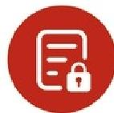
资深教师 教学保障
通过资深教师授课、小班精细化教学、沉浸式德语课堂以及全程个性化学习督导，确保每一位学员都能获得优质的语言学习体验，达成预期的学习目标。


教学服务 团队专业
拥有一支、经验丰富、充满热情的专业教学与服务团队，所有师资都是国内外顶尖高校硕士以上学历，拥有平均5 年以上一线教学经验。针对歌德、德福、 DSH 等考试有深入研究，教学精准针对考点，助力学员高效取得理想成 绩。

课程体系

德语教学 | 课时 | 教学内容 | 培训费
A1初级德语 | 100小时 | 专为零基础设计，系统学习标准发音、核心词汇与基础语法，掌握名词、时态 等关键知识。覆盖日常高频场景，轻松实现简单对话与基础书写，从零开始， 高效入门德语。 | 7000元
A2初级德语 | 120小时 | 衔接A1基础，聚焦生活场景，掌握A2核心词汇，解锁节庆、休闲、观点表达  等实用句型，能描述人物事件、表达需求。完善语法体系，强化代词、介词、 条件式等知识点，梳理各类逻辑句型，高效进阶，轻松实现日常德语自由。 | 8400元
B1中级德语 +考试指导 | 180小时 | 聚焦德语B1中级能力提升，助力学员熟练掌握核心词汇，熟悉歌德B1考试  流程。可清晰表达日常、学习、工作话题，应对出国旅游常见场景，能辩证阐 述个人观点。培养德语思维，区分口笔语表达差异，拓展专业基础词汇，全面 提升综合应用能力。 | 12600元
B2中高级德语 +考试指导 | 200小时 | 掌握B2阶段的词汇量，分专业对不同专业领域的基本词汇进行进一步的识记和 掌握；对德语语言文化框架下的社会学，历史学等方面内容有一定了解。达到 中高级水平，能够理解复杂文章与专业文献，熟练讨论专业领域内容，能与母 语者进行深入、流畅的学术或职业交流互动。 | 14000元
总时长 | 600小时 |  | 42000元

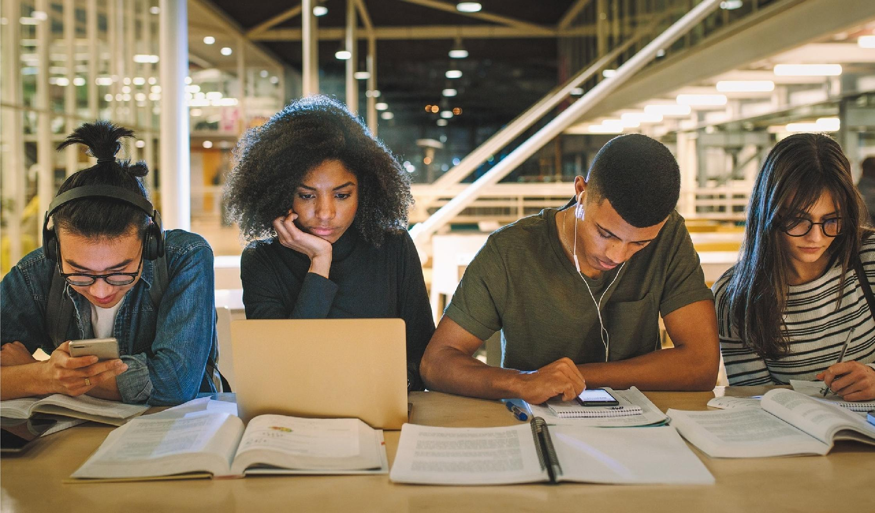

德语考试及等级

欧标的全称是“欧洲共同语言参考标准”【The Common European Framework of Reference for Languages (CEFR)】 是为语言学习者和语言教学者的语言习得、语言使用和语言能力的提升而制定的一项标准。这项标准发布于2001年，包括6个等级：A1入门级，A2初 级 ，B1中级 ,B2 中高级，C1 高级，C2 精通级；而相应的考试则分为四个大部分，即阅读理解、听力、写作以及口语表达。

歌德学院的德语考试是一套具备权威性且被广泛认可的德语能力测评体系。涵盖了从A1到C2全部六个级别的德语能力测试，能满足不同德语学 习阶段人群检测自身水平以及获取相应语言能力证明的需求。被众多德国院校认可，可以作为学生申请入学时德语水平的重要参考依据。

 | 入门级 | 基础级 | 进阶级 | 高阶级 | 流利级 | 精通级
欧标级别 | A1 | A2 | B1 | B2 | C1 | C2
TESTDAF |  |  | DAF3 | DAF4 | DAF5
DSH |  |  | DSH1 | DSH2 | DSH3
国内考试 |  | 大学四级 | 专四/大学六级 |  | 专八
词汇量 | 2000 | 3000 | 5000 | 8000 | 10000 | 30000

课堂展示

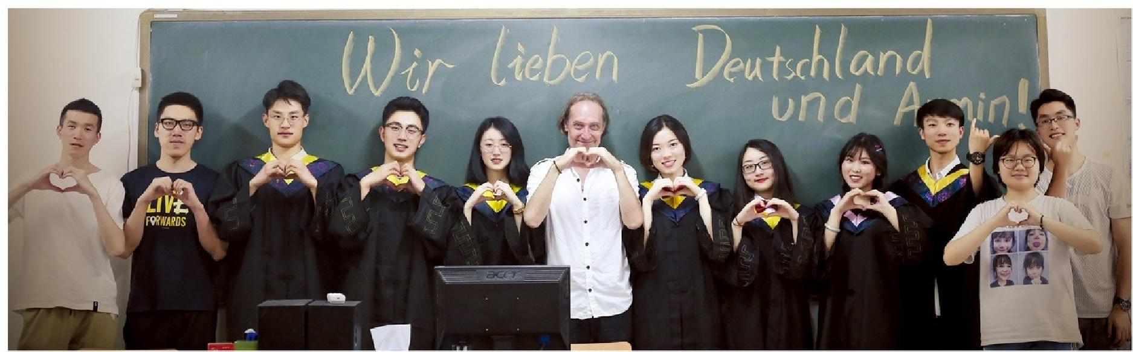
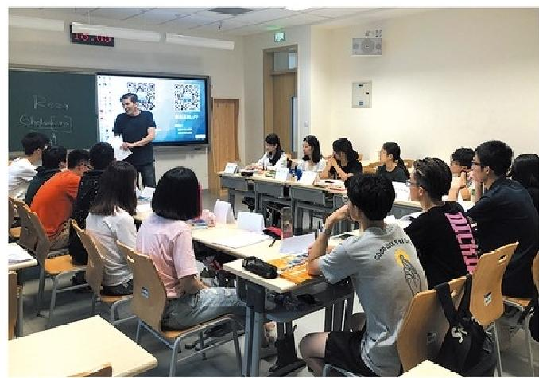
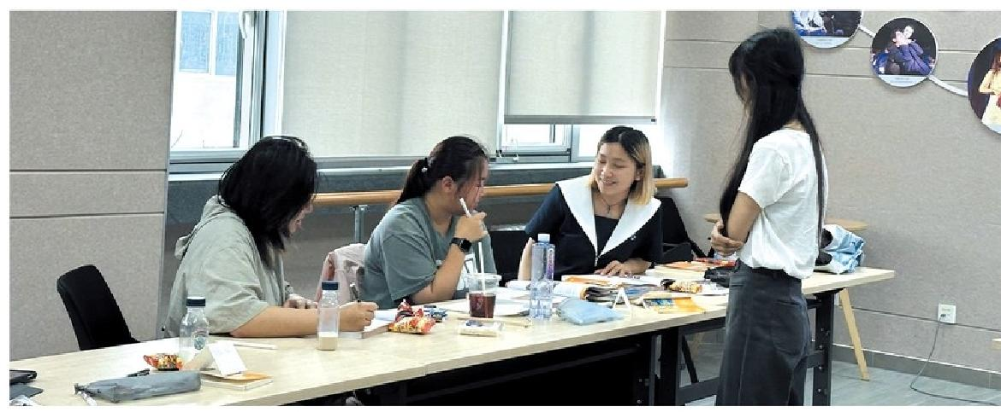
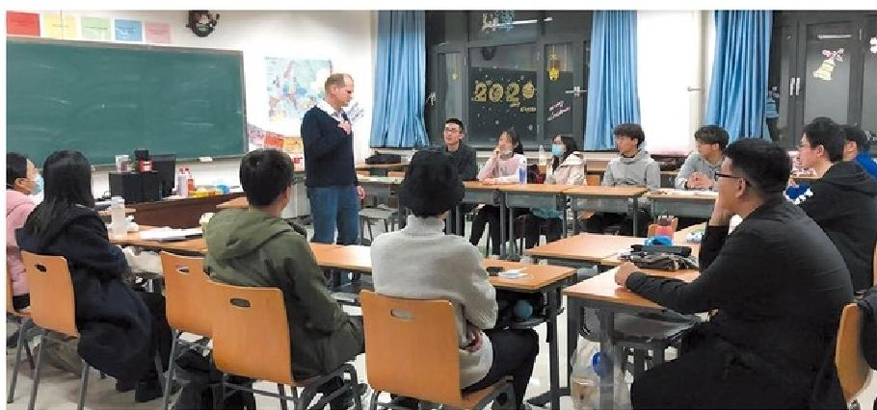
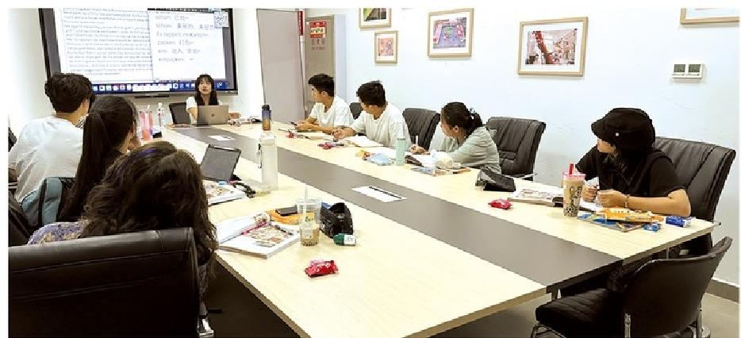

证书展示

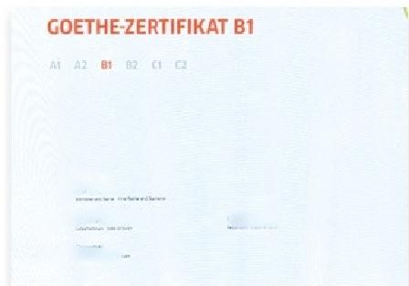

ERGEBNIS ·RESULT
GOETHE-ZERTIFIKAT B1
08.08.2024
en Listening hreiben writing

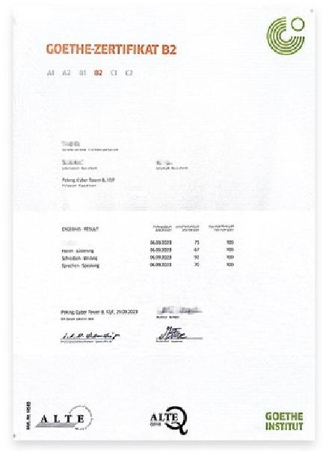

TesDaF-: Test Deutsch alsFremdsprache
Zeugnis TestDaF
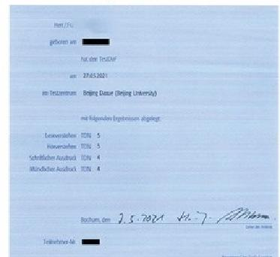
gas.t.
HRK Hochshuretoekontemz
DAAD Osn
uamcmaolob raoniau odmdo UHR-UNVERSTAT aocuM
1 千E AL

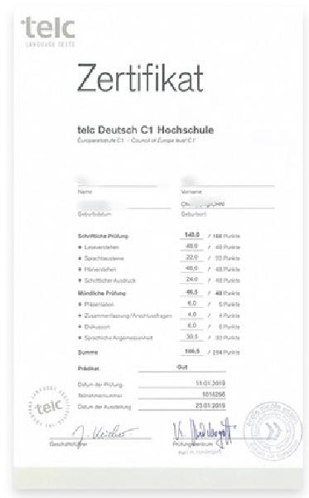

师资介绍

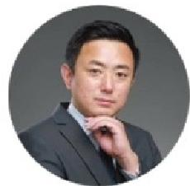

汪斌老师
Johannes Wang

高级课程教师，北京大学德语系本科，德国波鸿鲁尔大学、北京外国语大学双硕士。19年德语教学经验，曾在国内 211/985高校担任专业讲师多年，有丰富的课堂教学经验，课程中特别强调语言学习的系统性，让学生夯实听说读写基本 功，将词汇、语法和表达习惯融为一体，掌握地道的德语。善于为学生分析语言弱点，提供“定制化”的学习建议，强调 课堂互动。能通过自身的留学和教研经验拓展学生的视野，促进学生对德语及其文化的理解，培养跨文化交际能力。



何婷老师
Charlotte He

基础课程&中级课程教师，本科毕业于西南大学德语专业，维尔茨堡大学对外德语语言文学硕士，持有德语专业八级优秀专 业证书及歌德学院C2级别语言证书。
德语发音自然地道，长期研究中国学生的德语发音问题，注重培养学生的听说能力。在教学过程中，注重培养学生的逻辑 思维能力，引导他们从语法规则、词汇构成等角度理解德语，分别从听、说、读、写四方面进行训练。在教授德语语言知 识的同时，融入德国历史、文化、风俗习惯，帮助学生更全面地了解德国，提升跨文化交际能力。

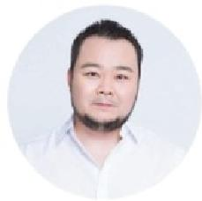

卢伟老师
Daodao LU

天津外国语大学学士，德国斯图加特大学语言学硕士。德福考试满分，DSH 考试获得最高等级3级并获得口试免试资格。 一 线教学经验达15000小时，在德国12年积累了丰富的德国校园生活及企业交流经验，对德国社会文化有深入研究。其教学 融合语言与文化特色，采用发散式教学法将德语语言知识与跨文化思维训练结合，构建系统化课程体系，涵盖欧标语言培 训 (A1-C2) 、 德福专项备考语法讲解有条理、重逻辑；听力口语力求地道、实用性强；课堂气氛活跃、语速平稳。用最细 致的讲解让学生掌握最复杂的语法现象!用最套路的模版让学生得到最理想的分数!擅长欧标各项等级考试辅导。德福高 分学员无数，A1-C1 学员通过率高达85%。

适用学员

☑零基础或初级德语学习者 ☑计划赴德语国家留学者
☑对德语文化、文学、商务交流感兴趣者
☑需通过德语等级考试(如A1-B2) 的学员

课程安排 (具体上课时间根据学生需求调整)

上课时间：安排周末、寒暑假等业余时间完成德语学习，学期中，每周2-3次课，计8-10小时， 暑假强化课程4-5周，每周30小时
上课地点：北京信息科技大学沙河校区校内

报名咨询方式

咨询电话：李老师、钱老师18511907639
咨询地址：沙河校区学生发展中心F103

